淮安市红十字会
淮安市文明办
淮安市教育局
淮安市卫计委
共青团淮安市委
淮安日报社
淮安广播电视台

淮红〔2016〕18号

关于转发省红十字会等七部门《关于“十三五”期间继续实施“博爱青春”暑期志愿服务项目的通知》的通知

驻淮各高校红十字会：
现将省红十字会、省文明办、省教育厅、省卫计委、共青团江苏省委、新华报业传媒集团、江苏省广播电视总台《关于“十三五”期间继续组织实施“博爱青春”暑期志愿服务项目的通知》（苏红〔2016〕11号，以下简称《通知》）转发给你们，并就抓好《通知》精神在驻淮各高校的贯彻落实提出如下要求：
一、为加强驻淮高校红十字会“十三五”时期“博爱青春”暑期志愿服务项目的组织工作，市红十字会、市文明办、市教育局、市卫计委、团市委、淮安日报社、淮安广播电视台共同组成评审组，负责项目评审以及项目实施的评优工作。市评审组办公室设在市红十字会，负责日常工作。
二、驻淮各高校原则上每年至少要申报一个项目参加市初审，由各高校红十字会牵头按照省《通知》要求，于每年4月10前将项目申报的纸质材料及电子稿一起报送市评审办公室（设在市红十字会，联系人：时建淮，电话：83656190）。其中，淮阴师范学院、淮阴工学院、淮安信息职业技术学院、江苏食品职业技术学院、江苏财经职业技术学院、江苏护理职业学院、炎黄职业技术学院等7所高校的申报项目经市初审后将上报省评审办公室。
三、如各高校申报的项目入选省50个项目，并通过省项目汇报与展示的，除获得省3000元至5000元项目资助外，市里将再给以2000元以上的项目资助。
四、对驻淮各中专校、高职校以及其他驻淮高校没有入选省50个项目的申报项目，凡通过市评审及市里组织的项目汇报与展示的，可获得市级经费支持，每个项目支持的标准最高为4000元。
五、项目申报、项目评审、项目实施、项目资助、项目总结等相关要求，参照省《通知》要求执行。
特此通知。

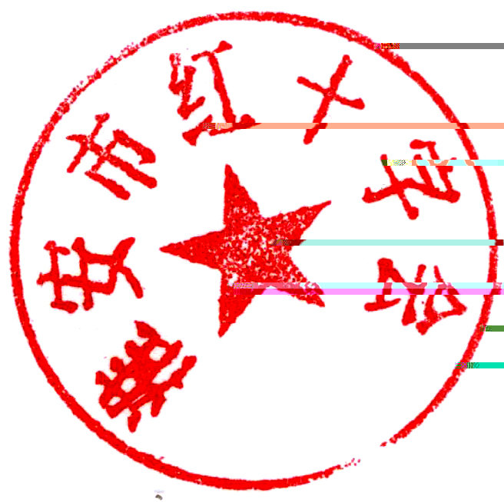
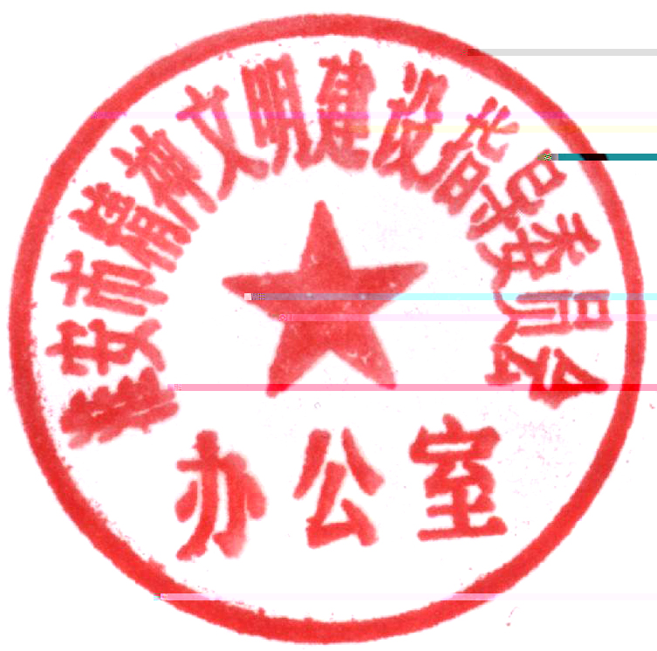
附件：《关于“十三五”期间继续组织实施“博爱青春”暑期志愿服务项目的通知》

淮安市红十字会 淮安市文明办

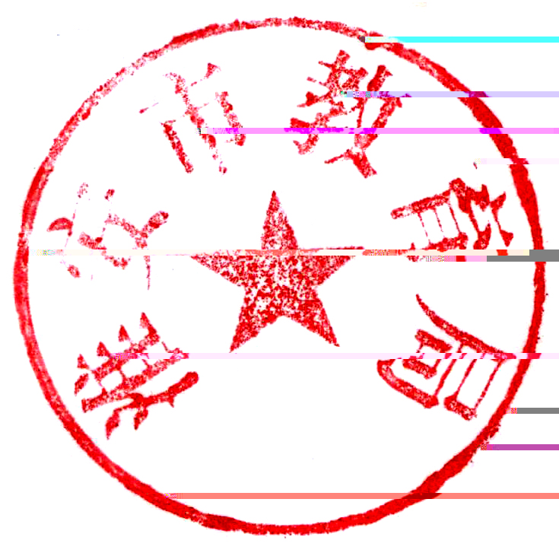


淮安市教育局 淮安市卫计委




共青团淮安市委 淮安日报社



淮安广播电视台
二〇一六年四月一日
抄报：江苏省红十字会
附件：
江苏省红十字会
江苏省文明办
江 苏 省 教 育 厅
文 件
江苏省卫生和计划生育委员会
共青团江苏省委
新华报业传媒集团
江苏省广播电视总台

苏红〔2016〕11号

关于“十三五”期间继续组织实施
“博爱青春”暑期志愿服务项目的通知

各市红十字会，各高校：
2011年起，我省在高校红十字会广泛开展“博爱青春”暑期志愿服务项目，为大学生融入社会、服务社会、积极参与志愿服务提供了很好平台，对促进志愿服务制度化发挥了积极作用。为进一步发展和丰富高校红十字工作内容、深化“文明江苏”志愿服务行动，省红十字会与省文明办、省教育厅、省卫生计生委、团省委、新华报业传媒集团、省广播电视总台决定在“十三五”期间继续实施“博爱青春”暑期志愿服务项目。现将有关事项通知如下：
一、工作目标
聚焦培育和践行社会主义核心价值观，围绕红十字会发扬人道主义精神、保护人的生命和健康的宗旨，面向全省高校红十字青年志愿者，扶持和培育红十字特色的志愿服务项目，搭建大学生参与红十字志愿服务活动的平台，着力提升大学生文明素质和服务社会能力，为江苏构筑道德风尚建设高地作出应有贡献。
二、项目内容
以“学习雷锋、关爱生命、传播爱心、服务社会”为主题，从改善易受损群体的境况着手，开展切合群众需求、形式多样的志愿服务活动。
1. 宣传《中华人民共和国红十字会法》，传播红十字运动基本知识和国际人道法，组织大学生深入基层采访，开展红十字公益视频、摄影以及动画、公益广告设计制作；
2. 参与无偿献血、捐献造血干细胞、捐献遗体和人体器官（组织）的宣传动员活动；
3. 关爱和服务留守儿童、空巢老人、失能老人、农民工、残障人员、忧郁症患者、自闭症儿童、服刑人员未成年子女、环卫工等弱势群体；
4. 宣传普及应急救护知识和技能，开展预防艾滋病宣传教育；
5. 其它与红十字会业务相关的志愿服务项目。
三、项目组织
主办方共同组成评审组，负责省级“博爱青春”志愿服务项目评审以及项目实施的评优工作。省评审组办公室设在省红十字会组织宣传部，负责日常工作。各高校要将“博爱青春”志愿服务项目与学校社会实践活动相结合，倡导社工老师全程指导项目的组织、实施和总结工作。各市红十字会要加强与本地高校红十字会的沟通交流，做好项目的策划、实施、评估、总结指导工作及未入选省级支持项目的志愿服务组织负责人培训工作。
四、项目申报
（一）申报单位：全省各高校红十字会（未建立红十字会的高校，先建立高校红十字会后方可申报），其中省级红十字示范学校和市级红十字达标学校申报的项目优先考虑。
（二）申报名额：各高校红十字会原则上申报一个项目。
（三）申报程序：
每年4月10日前，各高校红十字会（省红十字会直接联系的高校除外）按要求填写《“博爱青春”暑期志愿服务项目申报表》（附件1），报所在市红十字会审核，各市红十字会于每年4月15日前，将项目申报的纸质材料及电子稿连同《“博爱青春”暑期志愿服务项目汇总表》（附件2）一并报送至省评审组办公室。省红十字会直接联系的高校，于每年4月15日前将申报材料及电子稿报送省评审组办公室。
五、项目要求
1. 项目设计应立足基层，着眼于城乡社区最易受损群体的基本需求，目标明确、内容充实，注重突出红十字的精神内涵、体现红十字会的人道特色，符合大学生活动特点，具有较强的创新性和可操作性。
2. 项目实施需有详细计划、实施安排及评估方法，志愿者招募、培训、组织、调配、考核、激励等制度健全，受益对象明确，项目绩效可计量、可评估；注重资源整合和宣传引导工作，争取社会各方对项目的关注和支持；应为参加项目的全体成员购买保险，提供基本保障；实施过程中要统一使用红十字标志，志愿者要统一身着由省红十字会配发的宣传文化衫。
3. 参与项目的核心成员不少于20人，项目执行时间不得少于10天（不限于暑假期间），原则上应于每年8月底前完成项目实施工作，同时做好项目总结和影像资料备案。
4. 每年8月25日前，项目入选的高校将总结材料（含电子版）报市红十字会，市红十字会要认真把关、汇总后于8月30日前统一报省评审组办公室，省红十字会直接联系的高校于8月25日前直接报送省评审组办公室。项目总结材料需按要求编制目录、装订成册（参考附件4）。
六、项目支持
项目分为一类和二类，一类项目每个资助额度5000元，二类项目每个资助额度3000元。资助经费主要用于项目保险、宣传、交通、食宿、办公用品等。鼓励多渠道筹集项目所需经费。
七、项目评审
主办方每年5月份对申报的项目进行评选，公示无异后予以支持，10月份举办项目汇报总结展示活动。各项目负责人汇报项目实施情况，每个项目汇报时间10分钟，省评审组将根据项目申报材料、总结材料、汇报情况和实施情况对照《“博爱青春”暑期志愿服务项目评选标准》（附件3），对项目进行现场点评；同时，利用新媒体进行展示，公众参与评选；并结合项目实施中的督查情况，最终评出优秀项目、优秀指导老师、优秀大学生志愿者和组织工作突出的市红十字会，并给予通报表彰。
本通知电子版可在省红十字会网站“资料中心”下载，网址：www.jsredcross.org.cn，联系电话：025-83268622，电子邮箱：jssyfzb@163.com，联系人：王月飞。
附件：1. “博爱青春”暑期志愿服务项目申报表
2. “博爱青春”暑期志愿服务项目汇总表
3. “博爱青春”暑期志愿服务项目评选标准
4. 总结材料模板



江苏省红十字会 江苏省文明办

江苏省教育厅 江苏省卫生计生委

共青团江苏省委 新华报业传媒集团

江苏省广播电视总台

2016年3月18日
附件1
“博爱青春”暑期志愿服务项目申报表

1. 高校红十字会信息
名 称
所在城市 |  |  |  |  |  | 所在高校
成立时间 |  |  |  |  |  | 会员人数
校主管部门 |  |  |  |  |  | 主管老师姓名/  职务/电话
是否为省级示范校/市级达标校 |  |  | □示范校  □达标校 |  |  | 学生分会是否为  校一级学生社团
学生负责人姓名/职务/电话/email
高校红十字会基本信息：
2. 项目组织信息
项目负责人姓名/职务/电话/email |  |  |  |  |  |  | 项目指导老师姓名/职务/电话
项目主要成员（不超过20人）情况
姓名 | 所在院系班级 |  |  | 加入红会时间 | 校红会中职务 |  |  | 项目中承担任务 |  |  | 联系方式
3. 申报项目信息（此表可延展）
项目名称
申报理由 | 曾组织实施或参与的志愿服务项目等方面的经验和优势，取得的荣誉及以往开展项目的媒体报道情况， 500字以内。
项目实施时间 | （指实际服务时间不含前期筹备、路途和后期总结时间） | 项目实施地点
项目目标人群 | （为哪些人群服务？或在哪些人群中进行调研和宣传？） | 项目受众人数 | 有多少人将会从中受益、接受调查或受到影响？
参与项目的红十字志愿者人数
项目背景 | 项目实施地的情况介绍，该项目能够满足哪些需求？  如何体现红十字特色， 如果是长期项目，请介绍以前实施的情况。
项目核心内容
项目开展形式
项目目标 | 项目有哪些具体目标，项目预期的结果和影响。
项目资源 | 项目开展需要哪些资源，目前可获取的资源有哪些？
项目管理与评估 | 活动实施过程中会遇到哪些困难？如何有效保证活动顺利开展并达到预期效果？
项目可持续性 | 活动结束后，你将如何在目标人群中维持活动所取得的效果？

4. 项目实施计划（具体到每一次活动，此表可延展）
时 间 | 地 点 | 活动内容和形式 | 参与人数 | 活动受众人数

5. 项目宣传方案
阶 段 | 宣传内容 |  | 对 象
前期筹备宣传 | （海报、网站、会议等方式宣传项目计划、招募志愿者） |  | 校内学生
实施期间宣传 | （制作横幅、佩戴红十字标识，穿着项目文化衫，宣传“博爱青春”项目主题和红十字文化） |  | 社会公众、服务对象
媒体宣传 | 媒体名称 | 宣传形式

6. 经费预算与管理
经费预算明细：（尽可能列出预算明细）
如有其它配套资金请写明来源及金额：

项目财务制度：

7. 审批意见
高校意见 | 市红十字会意见 | 省评审组意见
签字 （公章）  201 年 月 日 | 签字 （公章）  201 年 月 日 | 签字 （公章）  201 年 月 日
附件2
“博爱青春”暑期志愿服务项目汇总表
_________市红十字会（公章） 联系人：___________电话：_________
序  号 | 学校名称 | 项目名称 | 项目  地点 | 项目成员人数 | 目标人群 | 活动主要内容 | 实际服务时间（天） | 市红十  字会  项目评分 | 联系人  /电话
市红十字会帐户名称： 开户行： 帐号：
附件3
“博爱青春”暑期志愿服务项目评选标准
高校红十字会 日期：201 年 月 日
评分项目 | 评分要素及标准 | 自评  得分 | 市红会  评分 | 省评  审组  评分
项 目  公益性  18分 | 符合红十字会宗旨、突出红十字特色（10分）
项 目  公益性  18分 | 有明确的公益目标和受益群体（4分）
项 目  公益性  18分 | 项目涉及的社会需求具有广泛性和代表性（4分）
项 目  创新性  8分 | 项目立意、理念具有创新性（4分）
项 目  创新性  8分 | 项目的开展形式、操作模式具有创新性（4分）
项 目  可行性  38分 | 项目设计内容丰富，有完整、翔实、可行的计划（8分）
项 目  可行性  38分 | 项目设计具有明确的长期和短期目标并具备实现目标的条件（6分）
项 目  可行性  38分 | 项目有实质性的服务内容，有明确的服务对象和具体的服务活动（8分）
项 目  可行性  38分 | 项目实践地点治安情况能确保项目人员及财产安全，团队安全保障措施到位（6分）
项 目  可行性  38分 | 项目资金的使用效率高，用有限的经费取得较大的社会效益；经费预算合理、有详细的经费预算明细、有规范的管理程序；住宿、餐饮、交通等费用所占比例不高于50%（10分）
团队  建设  10分 | 团队成员具有相关教育、培训或专业背景（3分）
团队  建设  10分 | 团队成员构成合理、人数适当、分工明确（3分）
团队  建设  10分 | 团队成员以校红十字会骨干、会员和志愿者为主（4分）
社会  效益  16分 | 项目实施能产生良好的社会反响（5分）
社会  效益  16分 | 能对项目实施地、服务人群或单位提供所需要的帮助（6分）
社会  效益  16分 | 能够整合政府部门、企业、新闻媒体等各种社会资源，采取社会化模式共同开展红十字志愿服务活动（5分）
可持续性  10分 | 项目具有推广价值（5分）
可持续性  10分 | 项目有长期运行的政策和资源支持（5分）
总 计
___________市红十字会（公章）
附件4
“十三五”期间江苏省高校红十字会“博爱青春”暑期志愿服务

（总结材料模板）

_______________________________________（项目名称）



____________________________（实施组织）
____________________________（高校公章）

201 年 月 日
“十三五”期间江苏省高校红十字会“博爱青春”暑期志愿服务项目

目 录

1．项目总结报告…………………………………………………
2．项目实施日程表………………………………………………
3．志愿者名单……………………………………………………
4．项目受益者（服务对象）名单………………………………
5．项目宣传统计表………………………………………………
6．志愿者感言……………………………………………………
7．志愿者日记……………………………………………………
8．项目经费使用明细……………………………………………
9．项目展示材料…………………………………………………

备注：以上信息是必须提供的项目信息，若有补充资料，可加在后面。

“十三五”期间江苏省高校红十字会“博爱青春”暑期志愿服务项目

项 目 总 结 报 告

____________高校红十字会（盖章） 201 年8月 日
项目基本信息采集表：
立项内容
项目实际完成情况 | （如未按计划完成，说明已完成内容、未完成内容及原因）
项目实施时间 | （不含前期准备、交通和后期总结） |  | 总计天数
项目地点
参与志愿者人数 |  | 服务时数 |  | （所有志愿者的服务时间总和，只计算实际服务时间，不含前期准备、路上交通和后期总结时间）
目标人群 |  | 受益人数
项目预期目标 | （参照申报书）
项目实际完成情况
项目宣传工作 | 项目实施过程中对红十字标识的使用、对项目主题的宣传、对红十字文化、精神和相关业务的宣传情况。
项目成效 | 项目使多少人直接或间接受益，直接或间接影响多少人？项目取得哪些社会影响或效益？
项目实际支出
经费总额
正文项目介绍（主要介绍项目的实施情况，重点反映项目实效，紧密联系志愿者和收益者自身取得的收获以及感想，字数1200左右，省红十字会将统一汇编成册予以展示）
“十三五”期间江苏省高校红十字会“博爱青春”暑期志愿服务项目

项 目 实 施 日 程 表
项目名称： ____________高校红十字会
活动时间
活动地点
参与人员
名 单
活动内容
活动图片
备注：项目日程表主要负责项目实施过程中每日活动记录，要求一日一记，内容
真实可信。
“十三五”期间江苏省高校红十字会“博爱青春”暑期志愿服务项目

志 愿 者 名 单
项目名称： _______________高校红十字会（公章）
序号 | 姓名 | 性别 | 出生  年月 | 所在院系  班 级 | 专业 | 学 号 | 项目分工 | 电 话 | 签 名
1
2
3
4
5
6
7
8
9
10
11
12
13
14
15
16
17
18
19
20
201 年__月___日 项目负责人签字： 项目指导老师签字：
“十三五”期间江苏省高校红十字会“博爱青春”暑期志愿服务项目

项目受益者（服务对象）名单

序号 | 姓名 | 性别 | 年龄 | 服务内容 | 服务时间 | 备 注
1
2
3
4
5
6
7
8
9
10
11
12
13
14
15
16
17
18
---
总计
“十三五”期间江苏省高校红十字会“博爱青春”暑期志愿服务项目

项 目 宣 传 统 计 表
项目名称：
阶 段 | 宣传形式 | 内 容 | 对 象
前期筹备宣传 | 横幅 ___ 条  海报 ___ 份  ….. |  | 校内学生
实施期间宣传 | 横幅___ 条  旗帜___ 面  红十字标识___ 份 |  | 社会公众  服务对象
媒体宣传 | 报道___ 条（其中，  网络___ 条）

媒体宣传摘要：
序号 | 媒体名称 | 报道时间 | 摘 要 | 备注
1
2
3
4
5
6
7
8
9
---

“十三五”期间江苏省高校红十字会“博爱青春”暑期志愿服务项目

志 愿 者 感 言
项目名称： _________高校红十字会 201 年 月 日
姓 名 | 志 愿 者 感 言
“十三五”期间江苏省高校红十字会“博爱青春”暑期志愿服务项目

志 愿 者 日 记
项目名称： _______高校红十字会 201 年 月 日
姓 名 | 日 记 主 要 内 容
“十三五”期间江苏省高校红十字会“博爱青春”暑期志愿服务项目

项目经费使用明细
________________高校红十字会（公章） 项目名称：
支出科目 | 金额明细（常规项目开支） |  |  |  |  |  | 占资金总额比例（%）
支出科目 | 细 项 | 单价 | 数 量 |  | 经办人 | 批准人 | 占资金总额比例（%）
项目宣传  费 用 | （横幅）
项目宣传  费 用 | （资料印刷）
项目宣传  费 用 | ……
项目必要
装备费用
志愿者
培训费用
志愿者  交通补贴 | 月 日，从 地到达 地
志愿者
保险费用
志愿者  误餐补贴 | （根据当地物价水平，列出补贴标准，补贴人数）
其它费用
配套资金
情 况
项目费用
总 额

“博爱青春”展示材料

说明：包括项目简介，重点反映项目参与人数、实际服务时间、服务对象、受益者人数、项目成效，字数1200左右；活动图片（20张）要突出主题，以志愿者工作、活动的场景为主（像素3000K以上）。

抄送：中国红十字会总会、国家教育部，各市文明办、教育局、
卫生计生委、团市委
江苏省红十字会办公室 2016年3月18日印发

